供应商报价系统使用手册

1. 概述
本供应商报价系统是以钉钉船舶采购系统为内部采购执行入口，通过开放接口实现数据同源、流程贯通、权限互通，构建从采购需求→在线询价→供应商报价→订单下达全链路数字化采购协同闭环，提升寻源效率、降低采购成本、保障合规透明。

2. 系统登录

2.1 登录步骤
- 打开浏览器
  - 通过访问https://hongtong.mini.bandaochina.com/backend/login.html进入登录页面
  - 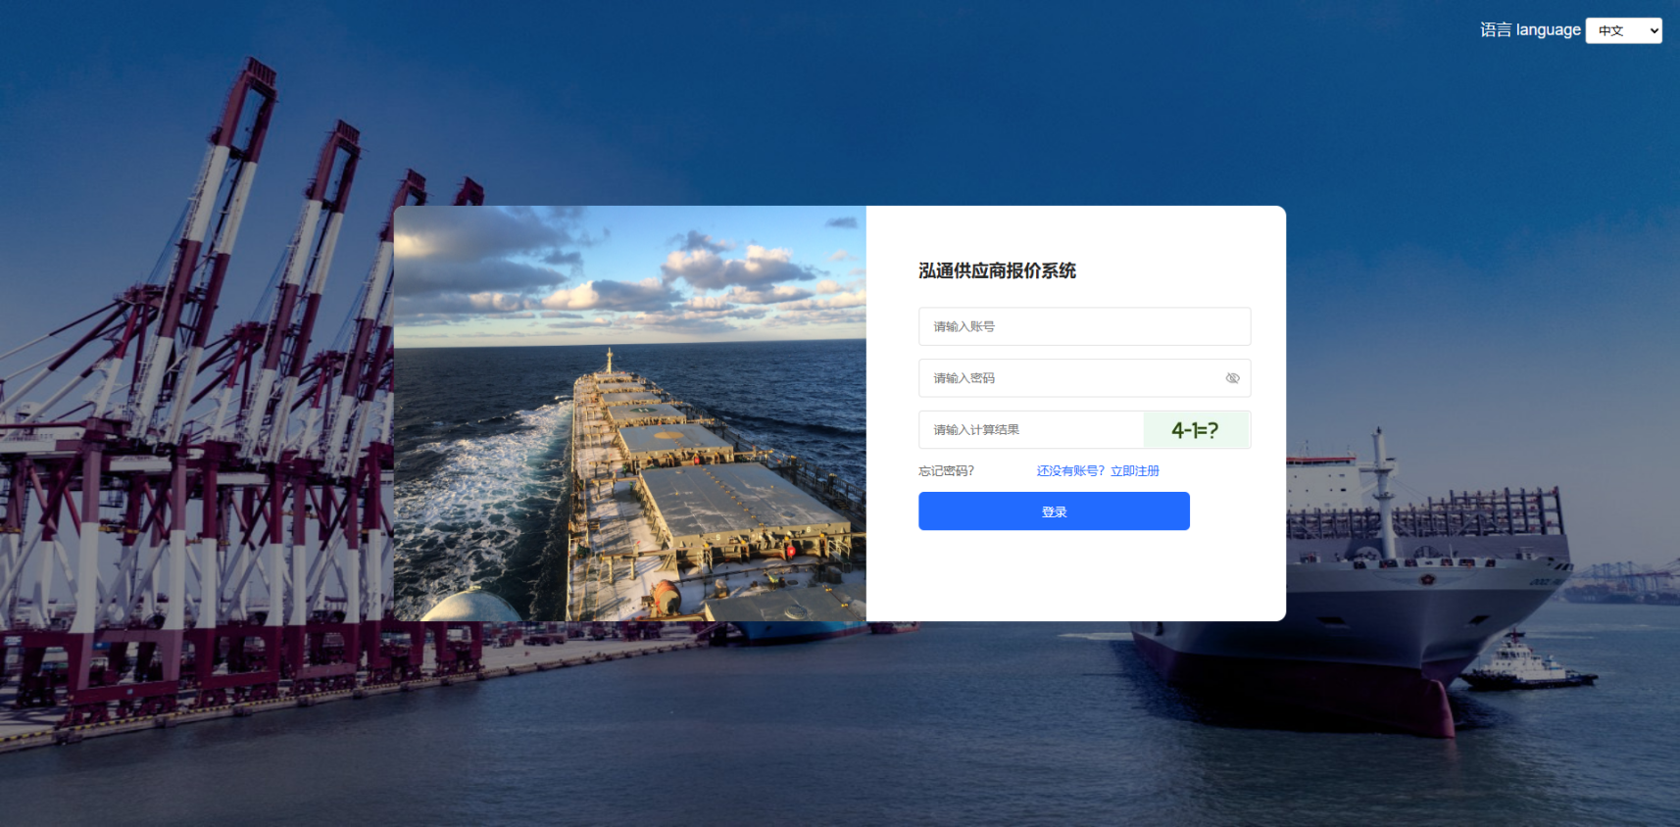
- 供应商注册
  - 如已经拥有账号，可跳过注册步骤。
  - 点击登录页面的立即注册，跳转到注册页面，需要填写公司名称、港口/服务区域、邮箱、币种、银行账户、营业执照、登录密码登进行注册。注册后需泓通审核人员进行审核，审核通过后便可进行登录，通知结果会发送到注册填写的邮箱内。

  - 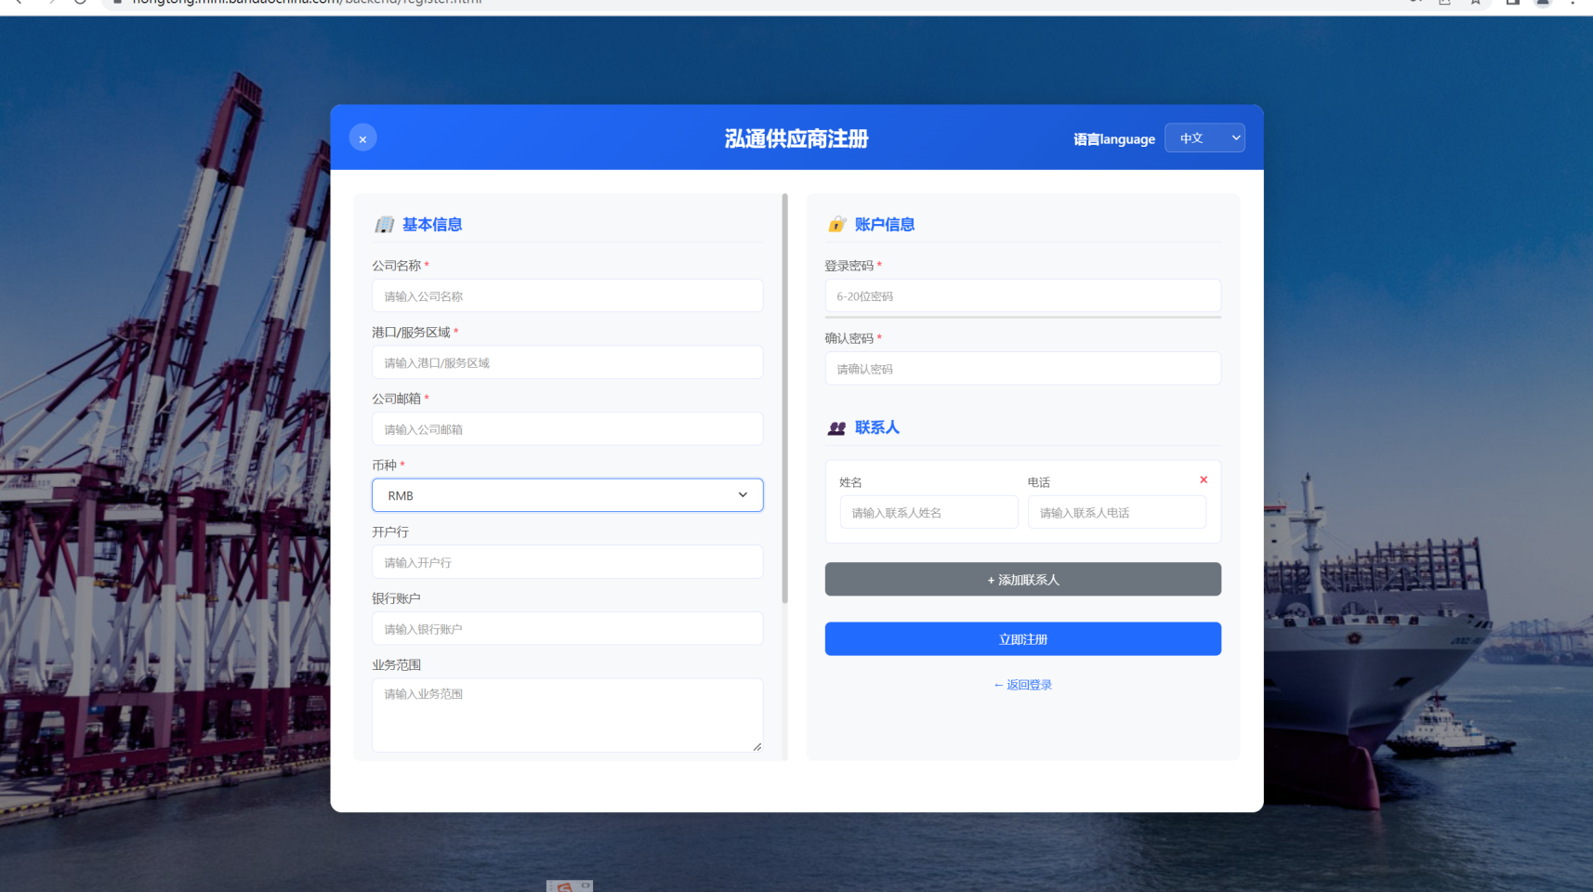

  - 注册时当选择币种为RMB（默认币种为RMB）时需要填写银行账户，当币种更改为USD时需要填写SWIFT CODE.
  - 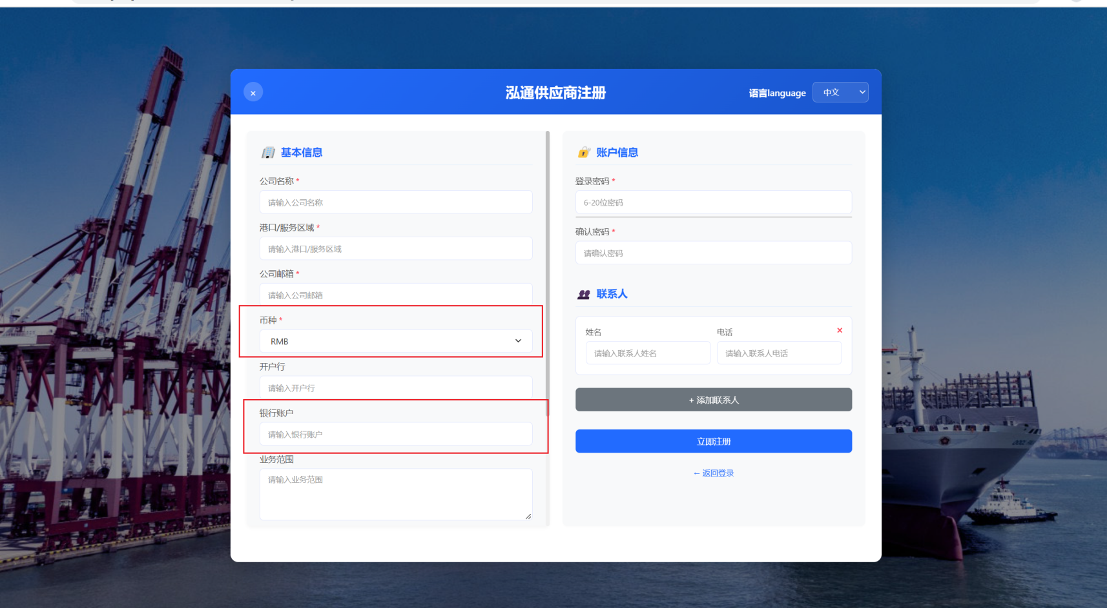
  - 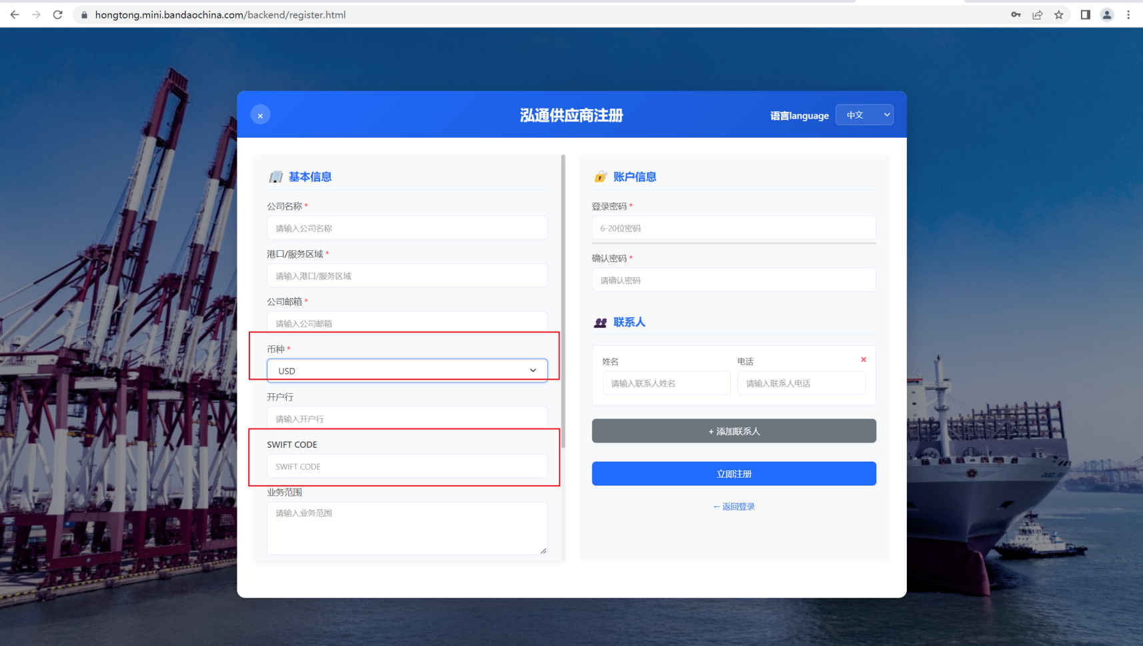

  - 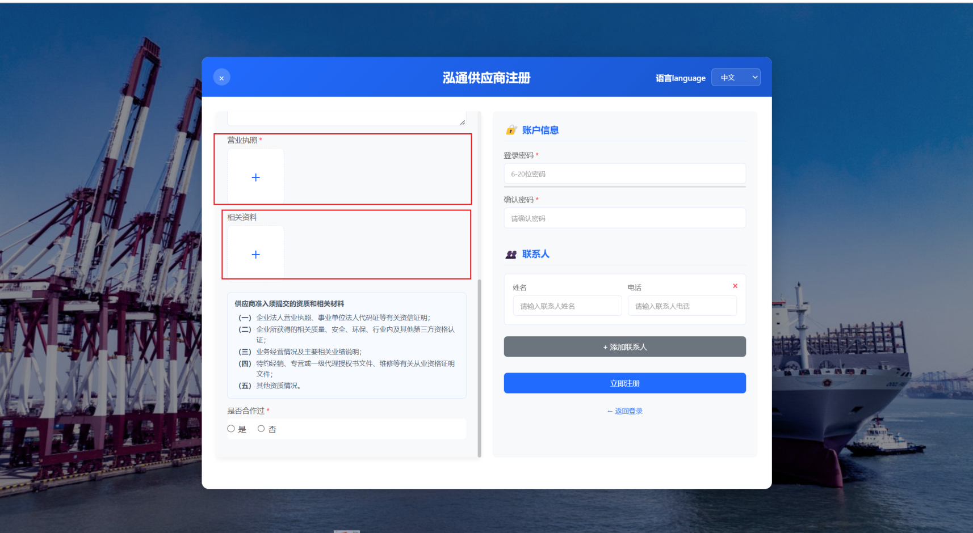

- 供应商登录
  - 填写邮箱和密码进行登录
  - 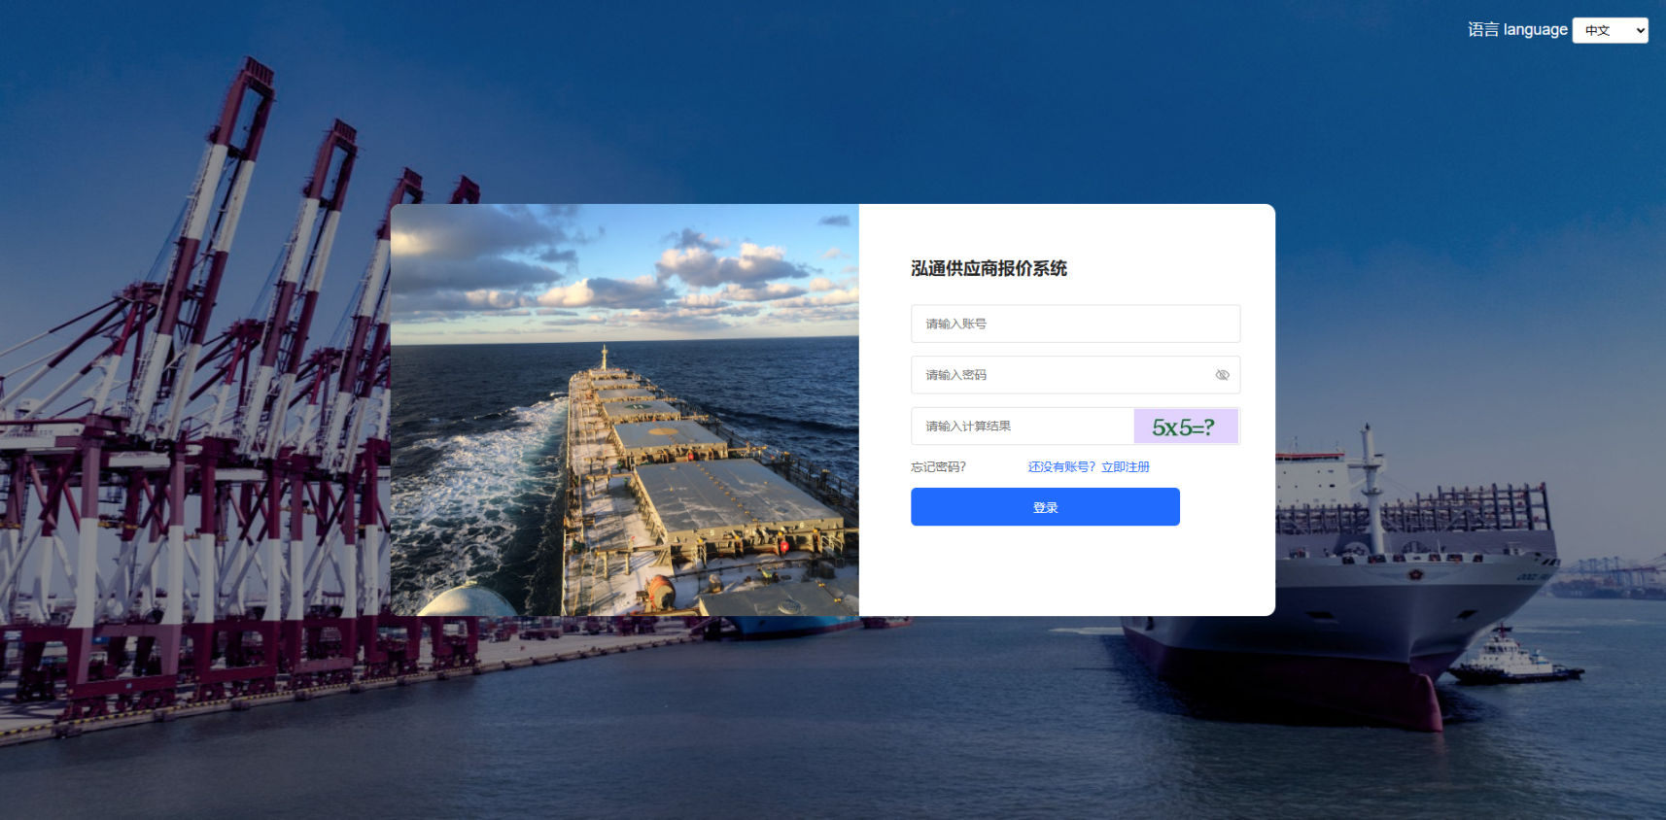
- 修改密码
  - 如果忘记密码或者想要修改密码，可通过点击忘记密码进行修改
  - 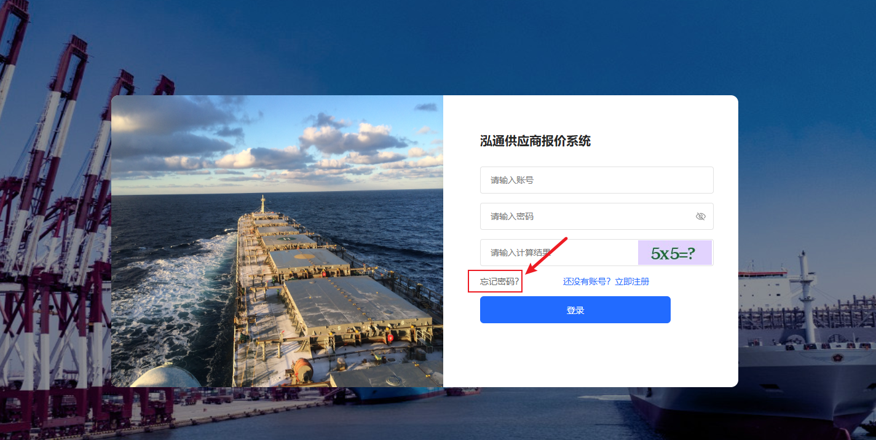
  - 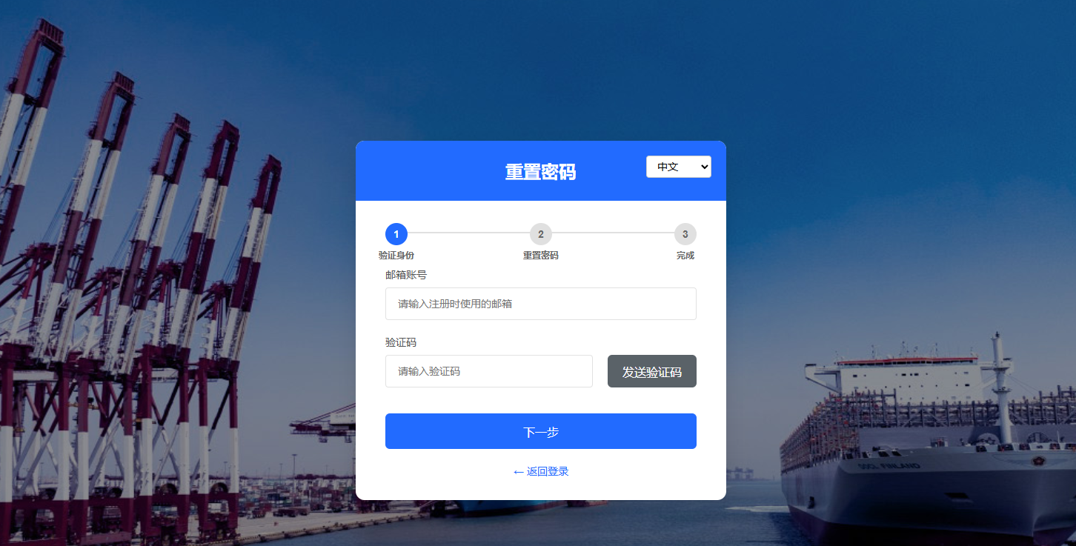

3. 供应商报价

3.1 供应商报价

报价列表：
钉钉内部采购端发起报价后会在供应商端列表自动生成一条采购数据，同时会发送邮件到供应商的邮箱通知供应商进行报价。供应商可通过点击右键下方的链接或者登录平台进行报价。
邮件样式：可点击下方按钮进行报价
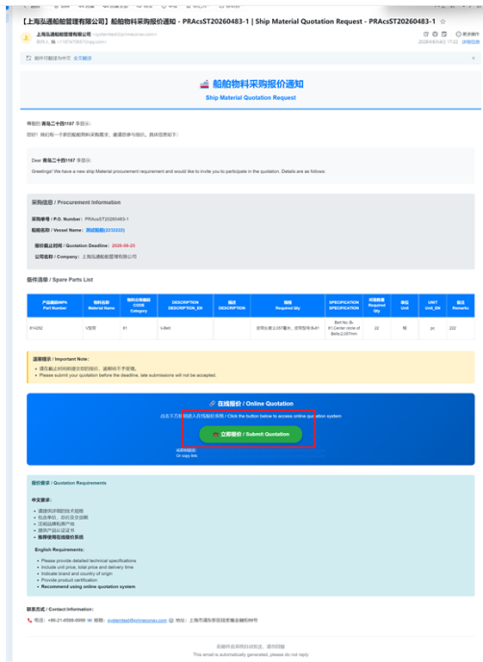
列表点击报价按钮进行报价：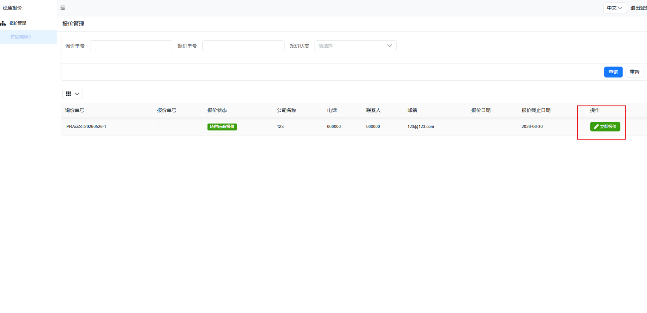进入报价后，供应商填写对应信息进行报价，报价分为两种方式：
  - 直接在系统中填写报价信息
  - 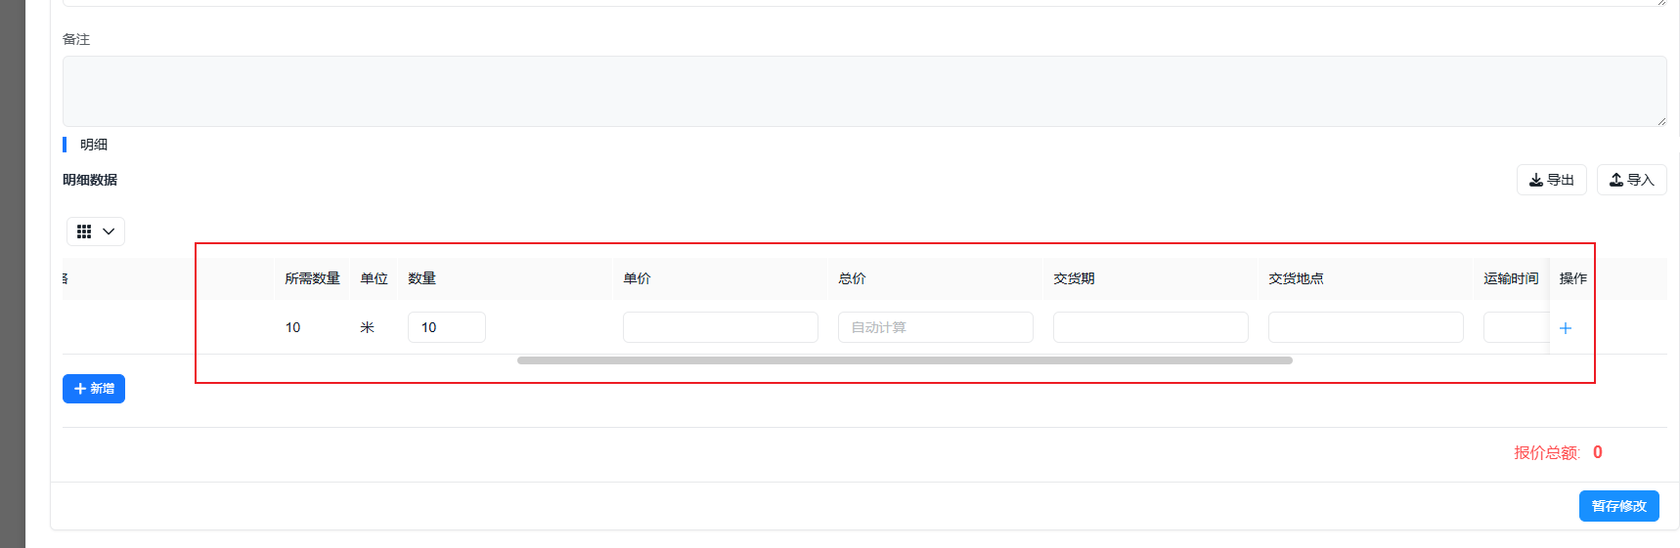
  - 通过导出所有信息，在excel表中填写完成后再导入系统
  - 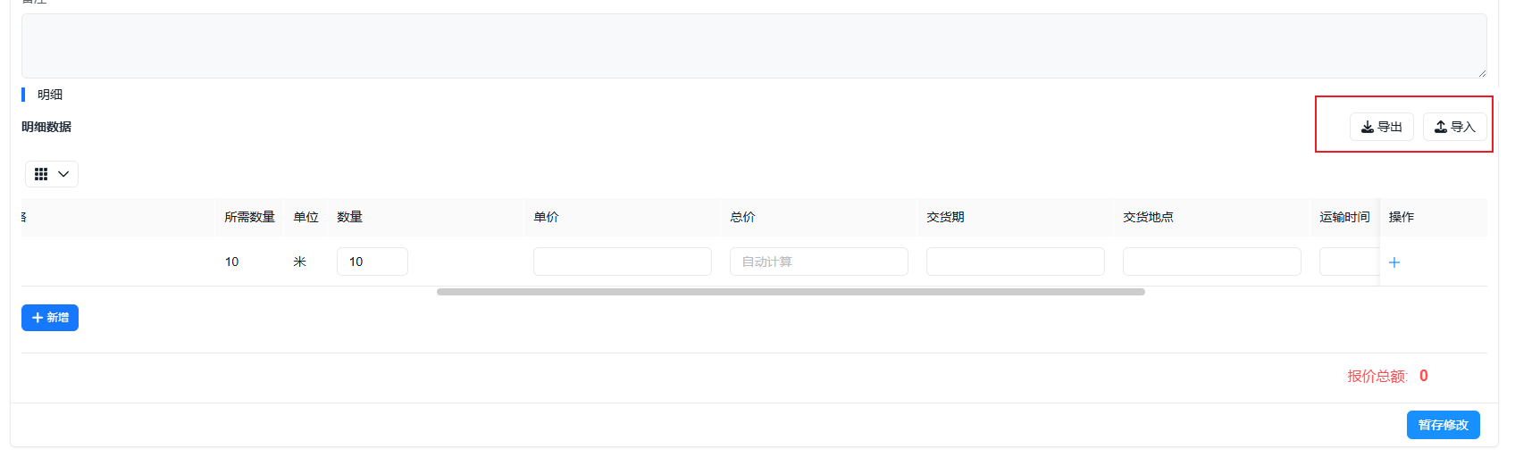

报价状态解释：

待供应商报价：采购提交采购需求后待供应商填写报价信息
供应商已提交报价：报价单提交后变为供应商已提交报价
未中标：供应商的报价信息未被采纳，结果会同步发送到邮箱
已中标：采购方与供应商达成合作，结果会同步发送到邮箱，进行合同签订和发货

